Муниципальное бюджетное образовательное учреждение г. Костромы
«Средняя общеобразовательная школа № 29»

концепция воспитательной системы класса
«лига чемпионов»

Разработала:
Булатова К.Е.
Учитель русского языка и литературы,
Классный руководитель

Кострома

Содержание
- Введение
- Ценностно-смысловое ядро воспитательной системы.
- Механизм построения и функционирования воспитательной системы.
- Направления деятельности
- Изучение эффективности воспитательной системы.
- Влияние среды на развитие личности
- Краткая психолого-педагогическая характеристика класса.
- Работа с родителями

- Введение
Воспитание является приоритетным направлением школы, как государственного института. В России сегодня на лицо все признаки отсутствия целостности морального и духовного мировоззрения. Если ранее традиции и государственная идеология задавали направления пути, программу действий, регламентировали самые мелкие правила жизни отдельного человека, то теперь долгожданная свобода обернулась отсутствием ориентиров.
Всё чаще в своей жизни мы видим безразличие к людям, недоверие, бессердечность и жестокость, встречаемся с безответственными и безнравственными людьми. Человек стал интеллектуально мощным, но духовно бедным. Заботы его замкнулись на личном благополучии. Страна строит общество с рыночной экономикой, активной информационной средой, экономическими и социальными проблемами. Поэтому современное общество предъявляет новые требования к выпускникам средних школ.
Главное – уметь решать встречающиеся им проблемы, а значит быть готовым к непрерывному самосовершенствованию. Необходимо воспитывать личность, которая приобрела бы в процессе развития способность самостоятельно строить свой вариант жизни, стать достойным человеком ХХI века, дать возможность и создать условия для индивидуального выбора образа жизни, научиться делать этот выбор и находить способы его реализации.
Но следует учесть, что 30% времени ребёнок проводит в школе, около 30% - в семье, 30% - общаясь со сверстниками, либо в учреждении дополнительного образования. Поэтому воспитательная деятельность будет эффективна тогда, когда она осуществляется по всем направлениям.
Не упустить ни одного ребёнка, вовлечь их в общую позитивную деятельность, воспитывать в них самостоятельность, активность, желание развиваться, вот к чему необходимо стремиться.
Разработанная нами концептуальная модель воспитательной системы - это взаимосвязанная совокупность сформированных представлений о построении процесса воспитания детей, обучающихся в одном классе на II ступени обучения.

- Ценностно-смысловое ядро воспитательной системы.
Идея саморазвития личности определена Законом РФ « Об образовании» – « обеспечение самостоятельной личности, создание условий для её самореализации, формирование человека и гражданина» (ст.14); Концепцией модернизации Российского образования на период до 2010 года, Конвенцией о защите прав ребёнка и др. документами.
В классе решается проблема осознанного отношения к непрерывному саморазвитию, которая является сложной, но актуальной задачей, т.к. в детско-подростковом возрасте закладываются основы самосознания личности. Индивидуальные особенности детей класса: активная позиция, лидерские склонности, энергичность, работоспособность также требуют выстраивания системы работы по формированию осознанного осмысления себя как социальной личности, гражданина России.
Основными потребностями самосовершенствования личности являются:
- познавательные, на основе которых строятся образовательные технологии проблемного и развивающего обучения.
- самоутверждение – это стремление иметь в чём-то преимущество перед окружающими (быть сильнее, результативнее, умнее, удачливее и т.д.).
- самоопределение – процесс познания себя, планирование своего места в окружающем мире, формирование себя для достижения своих целей.
- самореализация – потребность активной деятельности, постоянного выбора и всё большей реализации своих возможностей.
Каждый человек рождается свободным и обладает свободой выбора. Юной душе очень важно помочь в познании окружающего мира, научить свободе осознанного выбора. Не формально, не назидательно, а так, чтобы ребенок самостоятельно, свободно шел по пути самосовершенствования, усваивая и создавая законы жизни. Поверить в свои возможности - вот что я стараюсь сделать, чтобы они не боялись размышлять, творить, свободно выражать свое мнение, искать себя, достигать. Мир меняется, поэтому полноценная жизнь в нем возможна, если все мы, учителя и ученики, не боясь совершить ошибки, будем деятельны на пути становления и дальнейшего развития своей личности.
Поэтому, ключевая идея построения воспитательной системы класса заключается в том, чтобы создать условия, способствующие развитию нравственно и физически здоровой личности, умеющей жить в классном коллективе, создать систему, в основе которой будет работа по формированию «командного духа», сохранению и укреплению здоровья детей, включению их в активную деятельность.
В классе, с моей точки зрения, существует потребность в достижении общих целей. Одним из побудительных мотивов в деятельности может стать соревнование между собой, выяснение «кто лучше» (учеба, спорт, досуговые игры), тем более что школа ведет работу по формированию здоровьесберегающей среды, и в этом учебном году поставила новую цель в области воспитания: воспитание активного, инициативного, самостоятельного гражданина, просвещенного, культурного человека, способного к постоянному жизненному совершенствованию.
Ведущая направленность интересов ребят - спорт и творчество (разные виды) может стать основой для решения этих задач.
Таким образом, название воспитательной системы «Лига чемпионов» появилось не случайно. Цель воспитательной системы - воспитание нравственно и физически здоровой личности, являющейся ответственным и активным членом общества.
Для достижения поставленной цели необходимо решить следующие задачи:
- Содействие формированию у детей потребности вести здоровый образ жизни.
- Создание условий для раскрытия индивидуальных способностей учащихся, их саморазвития и самореализации в разных областях человеческой деятельности.
- Воспитание активной жизненной позиции каждого ученика и коллектива в целом.
- Содействие развитию у учащихся гражданско-патриотических качеств.
Правилами жизнедеятельности классного коллектива должны стать:
- В здоровом теле - здоровый дух!
- Если у тебя просят помощи - помоги!
- Познай себя!

- Механизм построения и функционирования воспитательной системы.
Личность формируется в деятельности. Воспитание всесторонне развитой личности - такую задачу ставят перед собой многие педагоги. Однако «нельзя объять необъятное». С моей точки зрения, задача педагога заключается в том, чтобы в первую очередь выявить и способствовать развитию потенциальных возможностей и интересов детей. Однако, способствуя становлению индивидуальностей, не надо забывать о формировании классного коллектива. Для эффективного решения этой задачи необходимо опираться на сходство в интересах детей, на внутренние связи и отношения в коллективе.
Исходя из этого главным системообразующим фактором воспитательной системы класса может стать индивидуальная и совместная деятельность по сохранению и укреплению здоровья детей, раскрытию их способностей. Приоритетным направлением деятельности целесообразно избрать работу над классным проектом «Лига чемпионов».
Совместная проектная деятельность детей, родителей и учителя может включать в себя работу по направлениям для многих, казалось бы, далеким от спорта (ведь понятие «здоровье» чаще всего связывают напрямую с физкультурой и спортом). Мы же считаем личность здоровой, если ей присущи следующие качества:
- физическое здоровье;
- трудолюбие;
- креативность;
- индивидуальность;
- патриотизм, гражданственность;
- способность к самосовершенствованию;
- коммуникативность;
- толерантность.
Заинтересованности ребят, созданию условий для развития потребности в личных и коллективных достижениях как нельзя лучше способствует спортивная (футбольная) терминология, которую можно использовать при создании проекта и организации ученического самоуправления.
Реализация проекта «Лига чемпионов» осуществляется через участие ребят в деятельности секций (объединений 3-4-х человек) по интересам. Задача заключается в том, чтобы создать для каждого ученика поле деятельности (ниши в жизнедеятельности класса и школы), на котором он мог бы проявить себя, чего-либо добиться. Иначе говоря, стать чемпионом. В течение пяти лет класс, проходя определенные ступени развития классного коллектива (1-й дивизион, 2-й дивизион, премьер-лига), к концу 9-го достигает «лиги чемпионов». В ходе работы над проектом создаются условия для личностного роста ребят, фиксируются их достижения.
Системоинтегрирующими формами организации воспитательного процесса могут стать:
- Коллективные дела (мини-проекты).
- Реализация программы «В здоровом теле здоровый дух!».
- Создание классного портфолио «Лига чемпионов».
Целесообразно выделить пять этапов создания воспитательной системы (см. схему):
- й этап - 5-й класс: совместная деятельность учащихся, классного руководителя и родителей по проектированию внутриклассной жизни (первое полугодие) и начало реализации проекта, выбор детьми приоритетных направлений индивидуального развития (второе полугодие);
- й этап - 6-8-й классы: создание «Лиги чемпионов», т.е. сплочение и развитие классного коллектива на основе воспитания и проявления индивидуальности детей, формирования у них потребности в здоровом образе жизни;
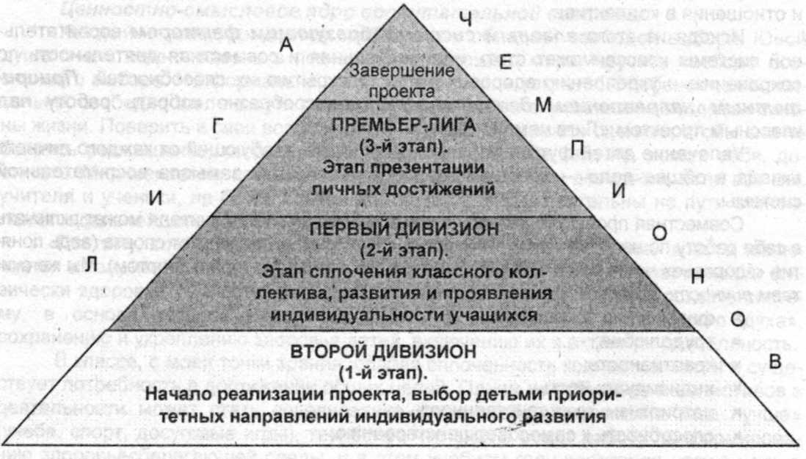
- й этап - 9-й класс: самопрезентации участников проекта, завершение создания галереи достижений - классного портфолио «Лига чемпионов».

- Направления деятельности
Достижению цели воспитательной системы могут способствовать разнообразные виды деятельности по следующим, вполне традиционным, направлениям (см. таблицу):
Основные направления деятельности | Формы организации деятельности
Ребенок- индивидуальность (индивидуальная работа с учащимися) | Индивидуальные профилактические беседы с учащимися, психолого-педагогическое изучение классного коллектива, составление рейтинга достижений учащихся, участие в индивидуальных творческих конкурсах
Я - гражданин  (программа гражданско-патриотического воспитания) | Уроки мужества, беседы, классные часы («Школа самоуправления», «Я - одноклассник», «Праздник народного единства», «Мои права и обязанности», «Символы России», «О милосердии» и т.д.), участие в работе школьного и классного самоуправления, акциях милосердия и памяти
Колыбель талантов (развитие у детей художественно-эстетического вкуса) | Оформление классного портфолио и уголка, участие в конкурсах плакатов «Наркотикам - нет!», «Природа - наше здоровье», выпуск стенгазет к праздникам, подготовка и организация «огоньков», участие в творческих олимпиадах и других мероприятиях состязательного характера
Труд - основа жизни (трудовое воспитание школьников) | Участие в трудовых операциях (генеральная уборка класса, уборка братских захоронений, озеленение класса, субботники), «Мастерских Самоделкина»
В здоровом теле - здоровый дух  (пропаганда здорового образа жизни) | Спортивные соревнования и мероприятия, беседы по технике безопасности, классные часы («Наркотикам - нет!», «Здоровому образу жизни - да!», «Дорожная грамота - наука быть живым»), организация походов и экскурсий
В страну знаний (программа интеллектуально познавательной деятельности учащихся) | Участие в предметных неделях, конкурсах, разработка проекта «Лига чемпионов», беседы, классные часы («Конфликт», «Учись учиться», «Итоги триместра: успехи и неудачи», «Компьютер: друг или враг?», «Законы школьной жизни» и т.д.)
Познавательно-интеллектуальная деятельность.
Учащиеся должны осознать, что развитие интеллекта им необходимо для успешного будущего. Формирование знаний интеллекта происходит не только в урочной деятельности, но и во внеклассной работе. Интеллектуальные возможности – это не только успешность в учении, но и осознание своего внутреннего мира, своих возможностей. Это создание условий для самореализации самовоспитания. Это умное поведение в самых различных и непредвиденных ситуациях.
Главная цель – осознание учащимися значимости развитого интеллекта для будущего самоутверждения и успешного развития с окружающей средой.
При этом используются следующие формы работы: кружки по интересам, игры, участие в Дне науки школы, участие в школьных и городских олимпиадах и конкурсах, тематические классные часы. Учитывая индивидуальные особенности класса, а именно: активность, любознательность, стремление к познанию нового, в коллективе большую популярность получили игры-соревнования, в которых дети проявляют свои познавательные и интеллектуальные возможности. Это: «Лото-ОБЖ», игры «Умники и умницы», «По страницам истории», «Математический марафон», классный час «Законники и правозащитники», праздники, посвящённые народным традициям «Как встречают новый год люди всех земных широт», чемпионат по экономическим играм и др.
Коммуникативная деятельность.
Человек – существо общественное. Индивидуальность формируется не в одиночестве, а в кругу людей, в постоянной коммуникации. Влияние коллектива на личность зависит от его «слияния» с коллективом. В какой-то мере он ощущает себя его членом, ответственным за всё, что происходит в коллективе. Ребёнок ориентируется на коллектив, стремясь занять в нём достойное место, утвердиться в нём.
Цель- формировать личность через коллективное общение.
Основными формами формирования личности через коллектив являются: соревнования, классные вечера, походы. Увлечение класса театром, позволяет проводить воспитательную работу в этом направлении через: посещение спектаклей в театре, Доме народного творчества, проводить концерты для родителей, совместные тематические классные часы “Государство – это мы», «И этот год всех сблизил нас». Дети любят проводить классные вечера, походы, игры с родителями.
Ценностно-ориентированная деятельность.
Главные идеи этого направления – формирование гражданской личности, активной жизненной позиции, воспитание гордости за своё Отечество, ответственности за судьбу своей страны. Формировать уважительное отношение к представителям других национальностей, своей культуре, языку, обычаям. В школе созданы благоприятные условия для работы в этом направлении. Школьный музей, один из лучших музеев среди костромских школ, постоянно оказывает помощь в воспитании гражданско-патриотической позиции учащихся. Ребята постоянно участвуют в играх, соревнованиях, направленным на патриотическое воспитание, а главным ориентиром служит ежегодная акция «Ищу героя». Традицией школы стал Смотр строя и песни, посвящённый защитникам Родины.
Художественно-эстетическая деятельность.
Она призвана осуществлять культурно-ориентированные принципы воспитательного процесса.
Это широкое поле деятельности для реализации творческих способностей каждого ребёнка. И именно в этом направлении дети чувствуют возможность показать себя, раскрыть свои таланты, учиться воспитывать в себе эстетический вкус, раскрывать потенциальные возможности, радоваться не только своим успехам, но и достижениями своих товарищей. Каждый член коллектива имеет возможность выбрать свою сферу деятельности и совершенствовать свои таланты. Традиционными формами работы стали: постановка спектаклей, конкурсы чтецов, песенные и танцевальные фестивали, Подиум-Арт, участие в школьных и городских конкурсах по изобразительному и прикладному искусству.
Спортивно-оздоровительная деятельность.
Главные идеи – сохранение собственного здоровья, стремление к воспитанию в себе воли, характера, стремления к достижению невозможного. Цель - формировать у учащихся понимания значимости здоровья для собственного самоутверждения. Дети охотно принимают участие во всех видах спортивной деятельности школы. Это: День здоровья, чемпионат по личному первенству, «Весёлые старты» и др. Понимание того, что здоровье необходимо человеку на протяжении всей его жизни, дети сами проводят спортивные мероприятия в подшефном классе.

- Изучение эффективности воспитательной системы.
Для исследования результативности воспитательной системы класса целесообразно использовать следующие критерии, показатели и диагностические методики:
№ п/п | Критерии | Показатели | Методики
1 | Физическая  развитость  учащихся | 1. Состояние здоровья.  2. Результативность  участия в спортивных  мероприятиях. | 1. Статистический медицинский анализ состояния здоровья учащихся.
 |  | 3. Сформированность потребности в здоровом образе жизни | 2. Выполнение контрольных нормативов.  3. Методы экспертной оценки педагогов и самооценки учащихся
2 | Нравственная развитость учащихся | 1.Сформированность нравственных качеств.  2. Социальная активность | 1. Педагогическое наблюдение.  2. Методика СМ. Петровой «Пословицы», тест Н.Е. Щурковой «Размышляем о жизненном опыте».  3. Анкетирование
3 | Самоактуализированность личности учащихся | 1. Стремление к самопознанию и самореализации.  2. Креативность личности, наличие достижений в разнообразных видах деятельности.  3. Наличие положительной самооценки | 1. Методика М.И. Рожкова по диагностике уровня творческой активности учеников.  2. Самопрезентации, создание галереи достижений (учеба, труд, творчество, спорт) - портфолио класса.  3. Рефлексивные методики
4 | Сформированность классного коллектива | 1. Состояние эмоционально-психологических и деловых отношений в коллективе.  2. Сформированность индивидуальности классного коллектива | 1. Социометрия.  2. Методика А.Н. Лутошкина для определения степени удовлетворенности учащихся своим коллективом.  3. Педагогическое наблюдение

- Влияние среды на развитие личности
Деятельность класса будет иметь несомненное значение для реализации концепции воспитательной системы всей школы. Спортивные достижения, шефская помощь начальным классам, участие в спортивных мероприятиях и акциях здоровья, стремление к улучшению общеучебных показателей, активная творческая деятельность - все это «работает» на достижение воспитательной цели школы.
В ходе создания и функционирования воспитательной системы класса будут устанавливаться и поддерживаться связи и отношения с различными социальными группами и их отдельными представителями:
- учителями физической культуры и биологии (совместная деятельность в спортивно-оздоровительном направлении воспитательной деятельности);
- учащимися начальной школы (шефская помощь);
- школьным ученическим самоуправлением (координация деятельности класса в соответствии с общешкольным планом);
- учащимися других классов (совместная творческая деятельность, соревнования);
- педагогами дополнительного образования (организация мероприятий состязательного характера, посещение занятий кружков, клубов, секций, студий).
Созданию условий для раскрытия индивидуальных способностей учащихся, формированию активной жизненной позиции каждого ученика и коллектива в целом должно способствовать ученическое самоуправление.
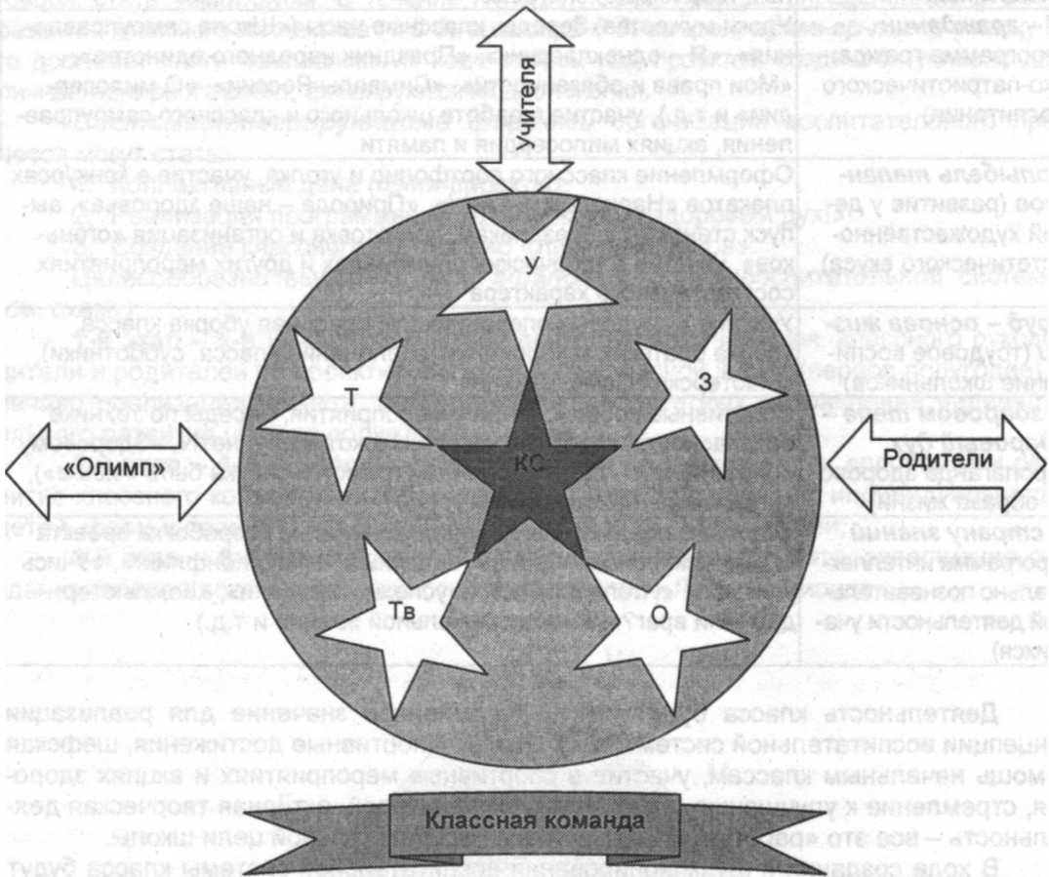
Высший орган самоуправления - классная команда (классное собрание), которая принимает все важные решения о жизнедеятельности класса. Решением конкретных вопросов деятельности класса занимаются секции: «Учение», «Здоровье», «Общение», «Творчество», «Труд». Главы секций вместе с капитаном команды (командиром класса) составляют командный совет и выполняют организационную, руководящую функцию. Капитан команды поддерживает связь со школьным советом детского объединения «Олимп», родительским комитетом.

Всем известно утверждение, что ребёнка формирует окружение. Он может стать личностью только в процессе социализации, т.е. общения, взаимодействия с другими людьми. В его окружении должны быть примеры положительного поведения, должен быть источник информации, дающий возможность найти достойное решение в возникающих детских проблем. В реальной жизненной ситуации на развитие личности ребёнка оказывает влияние не один фактор воспитывающей среды, а несколько. Это мегасреда (мир), макросреда (общество), мезосреда (регион, средства массовой коммуникации), микросреда ( семья, группа сверстников, воспитательные организации.
Основными факторами влияния на воспитания личности школьников является мезосреда и микросреда.
Школа расположена в историческом центре г. Костромы и имеет преимущество привлечь к воспитательному процессу культурные учреждения города. Это и театр им. Островского, Дом творчества юных, Дом народного творчества, центр Губернский, музеи, спортивная школа стадион, музыкальное училище, ДМШ №1. 80% учащихся класса занимаются в секциях, кружках, музыкальных школах микрорайона.
С другой стороны – близость центрального рынка, фабричный район, большое количество общежитий, где проживают 8 % учащиеся класса, создают угрозу влияния отрицательных факторов на воспитание личности: курение, алкоголь, выяснение отношений с позиции силы, непонимание и неприятие друг друга.
Чтобы избежать подобного влияния, необходимо занять детей интересной деятельностью. В классе создаются условия для реализации творческого потенциала детей, проводятся экскурсии в музеи, посещение спектаклей в театре и Доме народного творчества, спортивные соревнования, совместные мероприятия с родителями. Тот факт, что в большинстве семей сложились дружеские отношения с детьми, очень помогает в воспитательной работе.
Так как большую часть времени дети проводят в школе, то и деятельность её направлена на расширение кружковой и секционной работы как формы творческой реализации. Формы участия социальных партнёров в жизнедеятельности класса разнообразна.

Наши социальные партнёры

РОДИТЕЛИ  ( родительские конференции, собрания, совместные классные мероприятия). |  | Руководители и организаторы работы кружков и секций в школе |  | ПЕДАГОГИЧЕСКИЙ КОЛЛЕКТИВ ШКОЛЫ
 |  |  | Социокультурная среда, библиотека, театр, ДТЮ, Губернский, музеи

- Краткая психолого-педагогическая характеристика класса.
В классе обучается 24 человека. Из них 8 мальчиков и 16 девочек. В основном класс социально благополучный. Но есть 5 неполных семей, в которых ребенка воспитывает одна мать (Блюдов Даня, Канева Катя, Крицина Лиза, Масленикова Лена, Смирнов Никита). Четыре семьи малообеспеченные (Канева Катя, Крицина Лиза, Блюдов Даня, Иванова Таня), три семьи многодетные (Когут Максим, Визнюк Марина, Иванова Таня). Семья Ивановой Тани является и многодетной и испытывает тяжелые материальные трудности в связи с временным трудоустройством матери.
Класс очень подвижный, эмоциональный. Практически все ребята активные. В классе можно выделить несколько лидеров: Карпенко Станислав, Большакова Алина, Серавина Полина, Корякова Алина. Они активно участвуют в мероприятиях и стимулируют остальных ребят на участие. Смело берут ответственность за выполнение порученных заданий на себя.
В классе хорошая успеваемость практически по всем предметам. На уроках учащиеся внимательны, добросовестно относятся к выполнению домашних заданий. В этом плане к группе риска можно отнести одного человека – Белова Артема, у которого учителя – предметники часто отмечают невыполнение домашних заданий. В связи с этим, классным руководителем проводится беседа с родителями ребенка по контролю выполнения домашних заданий.
У ребят привито бережное отношение к труду. Учащиеся понимают ценность труда, в основном добросовестно относятся к самообслуживанию, бережливы в сохранности учебников и школьной мебели.
В классе коллектив уже сформирован, нет деления на группировки, соперничающих друг с другом. Ребята доброжелательно относятся к своим одноклассникам. Конфликтов между ребятами не возникает. В силу своего возраста, ребята еще не умеют анализировать свои и чужие поступки, поэтому иногда возникают недопонимания и обиды друг на друга.
В классе имеется структура с распределением и выполнением обязанностей, а так же сформирован актив, который занимается решением проблемных вопросов и организационными моментами, вовлекая в эту деятельность остальных членов класса. Микрогруппы образовались на основе симпатий, а также общности интересов. Отношения между учащимися можно назвать дружелюбными и доверительными, т.к. они всегда могут положиться друг на друга и не боятся отвечать за чужие поступки. Их мнения всегда и во всем совпадают. В классе нет соревнования между учащимися, они не стараются казаться лучше всех. Дети любят, как работать, так и отдыхать вместе.
В классе соблюдается дисциплина, критические замечания со стороны старших класс принимает и стремится их осмыслить и исправить недостатки. Активно идут на сотрудничество с учителями. Ребята очень любознательны, им постоянно необходимо больше информации. Поэтому на уроках всегда нужно поддерживать рабочую атмосферу, контролировать их внимание интересными заданиями и заданиями повышенной сложности.
Дети самостоятельны (могут самостоятельно выбрать себе организаторов по различным видам деятельности). Всегда пытаются помочь друг другу, как в учебной, так и во внеучебной деятельности.
В классе есть талантливые дети: Серавина Полина – великолепный чтец. Феер Ростислав, Додул Алина – спортсмены. Уже в начальной школе проявили свои возможности, занимая первые места в своем виде деятельности. Большинство ребят увлекается физкультурой и спортом. Восемь человек регулярно посещают занятия спортивных секций и кружков. Дети принимают активное участие в спортивных соревнованиях и конкурсах. Значимым достижением можно считать и то, что более половины учащихся на уроках физкультуры получают отличные отметки, а остальная часть детей справляется с учебной программой данного предмета на «хорошо». Такой интерес учащихся к физкультуре и спорту, разумеется, необходимо учитывать при моделировании и построении воспитательной системы класса.
Большая группа ребят проявляет себя в научной деятельности. Поэтому на первом этапе воспитательной работы необходимо, чтобы каждый ребенок проявил себя в том виде деятельности, которая ему ближе всего.
В трудовой деятельности ребята активны, не отлынивают, хорошо выполняют порученную работу на пришкольном участке, при обустройстве братских захоронений и проведении генеральных уборок в классе. В делах, где необходимо проявить мужскую силу, мальчики с удовольствием участвуют и действуют самостоятельно, инициативно, творчески.
У учащихся существует потребность в проявлении общественной активности. Более активны девочки. Особенно активными организаторами и участниками классных дел являются Серавина П., Большакова А., Гальцина Е., Горошкова Ю, которые готовят мероприятия разнообразной тематики, в том числе и для учащихся начальной школы.
Индивидуальность классного коллектива ярко и эмоционально можно выразить словами:
Класс активен,
Любит спорт,
А рисует, как поет!
С удивлением для вас,
Самый, самый лучший класс!

- Работа с родителями
Работая в коллективе, нельзя не отметить характер взаимоотношений, складывающийся между детьми. Не всё бывает гладко в отношении ребят друг с другом. В силу индивидуальных черт характера, некоторые учащиеся не всегда справляются со своими эмоциями, поэтому иногда высказывают своё мнение в грубой, обидной форме. Учитывая возрастные особенности детей среднего подросткового возраста, возникающие конфликты разбираются не с позиции силы и авторитарности, а систематической работой по налаживанию дисциплины в классе, воспитанию этики поведения. Большую помощь в этом направлении оказывают родители. Нужно отметить, что связь родителей с классом очень крепкая. Все родители находятся в курсе проводимых в классе мероприятий. Они не только включаются в работу по подготовке и проведению классных и школьных конкурсов и игр, но и сами принимают в них участие. Благодаря этому, работа по воспитанию личности проходит более плодотворно. Уже заметно, что родители многих учащихся заинтересованы в том, чтобы их дети были развиты, начитаны, умели самостоятельно принимать решения, реализовать свои идеи и мечты в жизнь.
Большинство родителей заботятся о своих детях, помогают им решать возникающие проблемы, стараются поддержать в них стремление к успеху, саморазвитию. Значительная часть семей связана со школой тесными узами: учились сами родители, образовались семьи из одноклассников. Зная специфику школы и важную роль в воспитании подрастающего поколения, они помогают формировать благоприятный климат, доверительные отношения, укреплять традиций, взаимопонимание родителей, учащихся и учителей.
Диагностика исследования родительского мнения о школе и классе показала:
Школа пользуется авторитетом – 40%
Дети ходят в школу с удовольствием – 68%
Устраивает работа педагогов – 50%
Микроклимат в классе хороший – 80%
Работа с родителями реализуется с 5 класса и проходит несколько этапов. На каждом из них ставиться своя определённая цель, которая направлена на реализацию воспитательного процесса.
Этап | Цель | Деятельность
5 класс | Формирование осознанное отношение родителей к активной позиции в жизни классного коллектива. | Оформление класса, пошив костюмов к спектаклям, организация классных вечеров, совместное участие в классных мероприятиях.
6 класс | Привлекать к участию в классных мероприятиях. | Посещение всех мероприятий класса и школы.
7 класс | Привлекать к организации совместной деятельности. | Участие в работе класса, совместные мероприятия.
8 класс | Привлечь к решению воспитательных задач в формировании качеств личности своего ребёнка. | Участие вместе с детьми в общешкольных мероприятиях, организация помощи детскому самоуправлению.
9 класс | Выполнять обязанности эксперта продуктов совместной деятельности. | Организация, участие, помощь, совместная деятельность с детьми.

